09.04.2021r.

Witam wszystkie dzieci z grupy „Biedronki” i Rodziców, i zapraszam na nasze zajęcia.

Temat dnia: „Wiosenne prace w ogrodzie”.
- Wypowiedzi dzieci na temat obrazka.
- Gdzie znajdują się osoby na obrazku?
- Co robi w ogrodzie tata? (chłopczyk, dziewczynka)

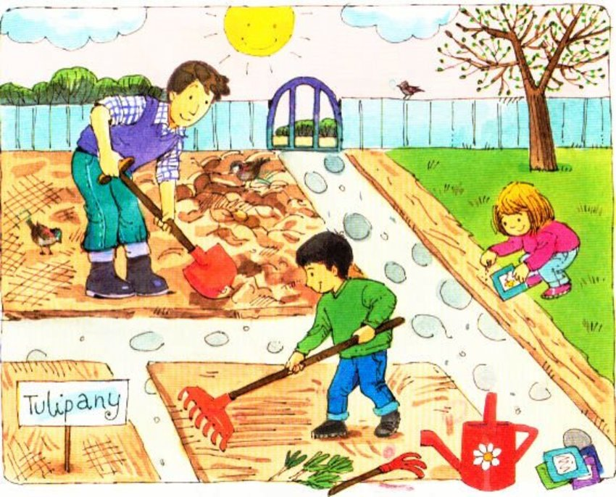

- Słuchanie wiersza i H. Zdzitowieckiej ,, W naszym ogródeczku” i rozmowa na jego temat.
W naszym ogródeczku
zrobimy porządki:
zagrabimy ścieżki,
przekopiemy grządki.
Na grządkach wyrośnie
fasolka, marchewka,
sałata i groszek
czerwona rzodkiewka.
W naszym ogródeczku
posiejemy kwiatki
będą nam pachniały
i fiołki i bratki,
nasturcje, goździki,
nagietki i groszek
i ta biała lilia co tak żółci nosek.

- Co zrobimy w ogródku?
- Co nam będzie potrzebne do kopania, a co do grabienia?
- Jakie warzywa wyrosną w ogródku?
- Jakie kwiaty wyrosną w ogródku?

- Oglądanie i nazywanie narzędzi potrzebnych do pracy w ogrodzie.

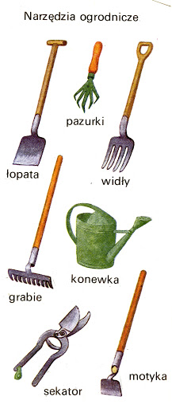

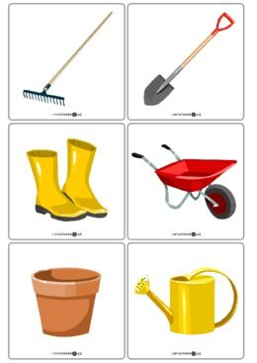

- Oglądanie filmu edukacyjnego „Co potrzebne roślinom”
https://www.youtube.com/watch?v=JGNkJp3hqmA

- Wyjaśnienie dzieciom roli roślin w życiu ludzi i zwierząt:

- rośliny są pokarmem,
- wzbogacają powietrze w tlen,
- upiększają krajobraz,
- służą do produkcji lekarstw, herbat, soków,
- wykorzystywane są w kosmetyce do produkcji kremów, szamponów, maseczek itp.

A teraz pora na troszkę ruchu
Zestaw ćwiczeń gimnastycznych - „Poranek na wsi”
1.Dziecko leży na brzuchu, ręce trzyma pod brodą. Na dany dźwięk unosi nad podłogę wyprostowane nogi i ręce. Po chwili wraca do pozycji wyjściowej. Ćwiczenie należy powtórzyć kilka razy.
2. „Koty się budzą” – dziecko przyjmuje pozycję klęk podparty. Na hasło rodzica „koci grzbiet”, górny odcinek kręgosłupa „wypycha” w górę. Głowę chowa między ramionami.
3. „Koniki” – dziecko biega , uderzając piętami o pośladki.
4. „Przenoszenie jajka” – dziecko przenosi na łyżce stołowej piłeczkę bądź klocek, najpierw prawą ręką, następnie lewą ręką.
5. „Sadzimy w ogrodzie” – dziecko stoi w rozkroku i wykonuje skłon do prawej nogi, prostuje się i robi skłon do lewej nogi. Ćwiczenia należy powtórzyć kilka razy
6. „Królik skacze” – dziecko kładzie na podłodze jakąś drobną zabawkę i przeskakuje przez nią raz z prawej strony, raz z lewej.
7. „Idą kaczki” – dziecko maszeruje na ugiętych nogach.
9. „Zwierzęta piją wodę” – dziecko kładzie maskotkę na podłodze i siada przed nią w siadzie skrzyżnym. Następnie wykonuje skłon w kierunku maskotki tak, aby dotknąć ją czołem.

Praca dla 5 latków:

- Całościowe czytanie nazw narzędzi ogrodniczych, łączenie napisów z odpowiednimi zdjęciami – karta pracy nr 79.

- Rysowanie po śladzie i kolorowanie tych rysunków, które pokazują co pomaga rosnąć roślinom – karta pracy nr 78.

- Ćwiczenia graficzne – karty pracy nr 76 i 77.

Praca dla 4 latków:

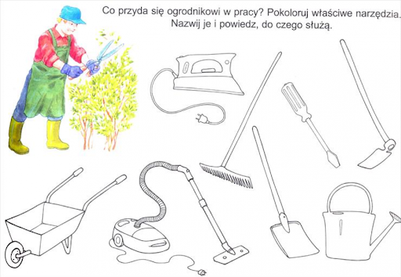

Ćwiczenie graficzne – rysuj po śladzie, nazwij przedmioty, które narysowałeś:

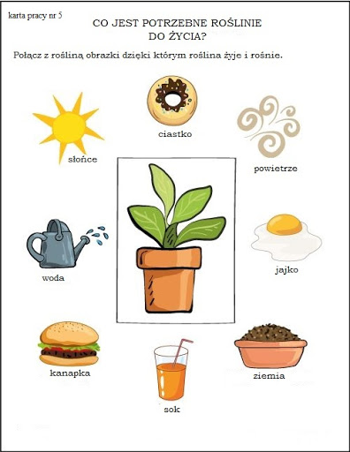

Pozdrawiam Was serdecznie, życzę miłego i słonecznego weekendu.
Do usłyszenia w poniedziałek .

